Schwalbach am Taunus, 8. Februar 2023
Lieferantenunabhängigkeit in wenigen Monaten umgesetzt
Unternehmen zahlreicher Branchen starten dank enexion energieautark ins neue Jahr
Mehr Krisenresilienz durch eigene Marktzugänge
Nicht erst seit dem Einmarsch russischer Truppen in der Ukraine vor einem Jahr sind die Energiemärkte in Aufruhr. Bereits vorher haben Insolvenzen von vermeintlich gesetzten Playern gezeigt, wie schnell Versorgerschieflagen die Geschäftsroutinen von Industriekunden beeinflussen können. Zu den prominentesten Beispielen zählen sicher die Fälle der Strom- und Gaslieferanten Natgas aus dem Jahr 2019 und Kehag Anfang 2022. Das Risiko von Energieengpässen, Lieferstopps und Kostenexplosionen hat sich durch den Ukraine-Krieg in den letzten zwölf Monaten jedoch nochmal spürbar erhöht. Die Größe eines Lieferanten ist schon längst kein Argument mehr für eine verlässliche, preisstabile Versorgung. Dabei kann es gerade für energieintensive Unternehmen in der aktuellen Situation existenzbedrohende Folgen haben, wenn Strom- und Gasverträge plötzlich gekündigt oder nicht verlängert werden bzw. deren Fortführung mit deutlich höheren Konditionen zu Buche schlägt. Um hier die Reißleine zu ziehen, gibt es laut enexion nur eine nachhaltig sinnvolle Option: der Weg in die Versorgungsautarkie. Auf diesem Weg haben die Beschaffungsspezialisten aus Schwalbach im letzten Jahr mehrere Unternehmen unterschiedlicher Branchen fachkundig begleitet und ihre weitreichende Expertise unter Beweis gestellt.
„Wie schnell sich Energieautarkie umsetzen lässt, wenn Not am Mann ist, haben die letzten Monate unseres Tagesgeschäfts eindrucksvoll untermauert. Für die meisten energieintensiven Unternehmen galt es vor zwei Jahren noch als Kür, die entsprechenden Geschicke stärker in die eigenen Hände zu nehmen und sich über eigene Marktzugänge von klassischen Lieferantenvereinbarungen unabhängig zu machen. Im letzten Jahr blieb einigen Branchenvertretern – vom Rechenzentrumsbetreiber über den Baustoffproduzenten bis hin zum Plastverarbeiter – aber gar keine andere Möglichkeit mehr, um den Betrieb auf Dauer überhaupt aufrechterhalten zu können“, so Theo Parpan, Geschäftsführer der enexion GmbH. Auslöser für die einschlägigen Projekte waren Aufkündigungen von Liefervereinbarungen bzw. massive Risikoaufschläge und Preiserhöhungen seitens bisheriger Versorgungspartner, die ein schnelles Handeln erforderten. Lösungen waren gefragt – und das im Eilverfahren: „Normalerweise dauert die Etablierung autarker Beschaffungsstrategien für Strom und Gas auf Unternehmensseite mindestens ein Jahr. Mit insgesamt fünf Kunden haben wir diesen Veränderungsprozess 2022 innerhalb weniger Monate abschließen können“, berichtet Parpan. Sie alle waren nach kürzester Zeit mit Unterstützung von enexion und durch Zugang zum eigenen Bilanzkreis in der Lage, ihre Unabhängigkeit von einzelnen Energieversorgern und -händlern als Vorteil auszuspielen.
Autarkie dämpft Risiken
Eines dieser Unternehmen, dem ein plötzlicher Ausfall eines Energielieferanten künftig nichts mehr anhaben kann, ist die Creaton GmbH aus Wertingen. Für den Anbieter von Steildachlösungen aus Tondachziegeln und Betondachsteinen, deren Produktion viel Energie erfordert, stellt das Thema Versorgungssicherheit seit jeher eine wichtige Stellschraube des Geschäftserfolgs dar. Insofern wurde der Implementierung von Belieferungsstrategien, die mit hoher Resilienz gegenüber aktuellen und neuen Energiemarktveränderungen punkten, 2022 hohe Priorität eingeräumt. „Mit enexion ist es uns in kürzester Zeit gelungen, aus einer durch die Krise induzierten, schwierigen Beschaffungssituation in die Autarkie zu wechseln und so die Marktrisiken und Unsicherheiten zu minimieren“, resümiert Heino Schuller, Group Head of Procurement bei der Creaton GmbH, das letzte Jahr, das im Zuge der Turbulenzen auf den Versorgungsmärkten für den Ziegelproduzenten durchaus herausfordernd war. Durch eigene Marktzugänge, die dem Unternehmen mehr Unabhängigkeit, Entscheidungsfreiheit und Reaktionsfähigkeit ermöglichen, sieht man sich bei Creaton nun deutlich besser für die Zukunft aufgestellt.
Dies gilt auch für weitere Kunden, die das Team von enexion beim Wechsel in die Autarkie auf Basis des Energievollkostenmanagements TEC® (Total Energy Costs) unterstützt hat. „Das Thema Versorgungssicherheit ist gerade in der energieintensiven Industrie wichtiger denn je und durch Lieferantenunabhängigkeit wird Unternehmen eine entscheidende Last von den Schultern genommen. In dem Zusammenhang konnten wir unsere Erfahrung in den letzten zwölf Monaten massiv erweitern und demonstrieren, wie schnell und gleichzeitig umfassend sich entsprechende Change-Prozesse mit dem richtigen Partner umsetzen lassen“, so Theo Parpan abschließend.

Abbildungen
Das Bildmaterial finden Sie in unserem Medienportal press-n-relations.amid-pr.com zum Download (Suchbegriff „Energiebeschaffungsautarkie“).
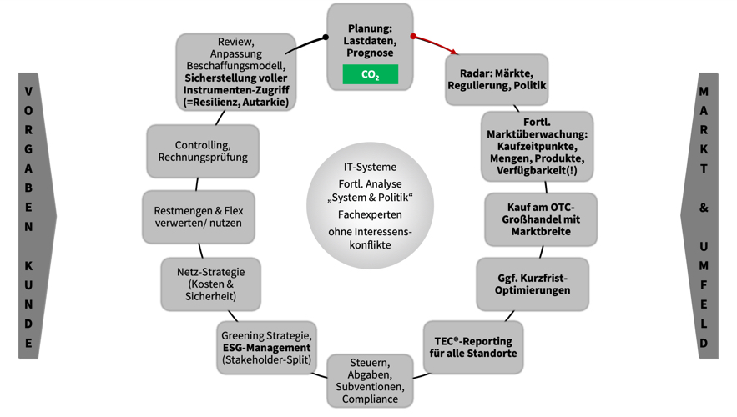
Die Grundlage zum Aufbau von Krisenreaktionsstrategien: das „Energievollkosten-Management TEC® von enexion. (Grafik: enexion)

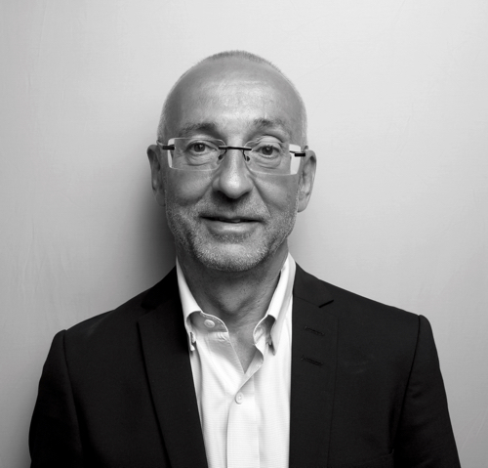
Theo Parpan, Geschäftsführer der enexion GmbH. (Foto: enexion)

Weitere Informationen:  enexion GmbH, Vanessa Wessels  Am Kronberger Hang 2a, 65824 Schwalbach a. T.  Tel.: +49 6173 935951‬‬‬‬‬‬‬‬‬‬‬‬‬‬‬‬‬‬‬‬  vanessa.wessels@enenxion.de‬  www.enexion.de | Presse- und Öffentlichkeitsarbeit:  Press’n’Relations GmbH, Uwe Taeger  Magirusstraße 33, D-89077 Ulm  Tel.: +49 731 96287-31  ut@press-n-relations.de  www.press-n-relations.de
enexion GmbH
enexion übernimmt für energieintensive Unternehmen die anbieterunabhängige Optimierung des Strom- und Gaseinkaufs. Im Rahmen eines ganzheitlichen Energievollkosten-Managements sorgen die Energiemanagement-Experten für eine zuverlässige, stabile wie wirtschaftlich sinnvolle Aufstellung ihrer Kunden im Hinblick auf Energieversorgungs- und Planungssicherheit. Sämtliche relevanten Faktoren der komplexen Normen, Gesetze und Verordnungen des liberalisierten Strommarkts werden ebenso berücksichtigt wie die der beschlossenen Dekarbonisierung. Das ineinandergreifende branchenneutrale Beratungsangebot umfasst Energiebeschaffung, Portfolio- und Risikomanagement, Nebenkostenoptimierung, Compliance-Sicherung und Smart-Greening-Lösungen. Hiervon profitieren vor allem mittelständische Unternehmen aus den Branchen Automotive, Fertigung, Pharma und Lebensmittel sowie Betreiber von Rechenzentren. Zum wachsenden Kundenstamm gehören Unternehmen wie Porsche, Bilstein, Otto Fuchs, Zapp, Lindt, Zentis u.a. 2021 erwirtschafteten die 45 enexion-Mitarbeiter in Schwalbach am Taunus, Pune (Indien) und Istanbul (Türkei) einen Umsatz von ca. zehn Millionen Euro.

